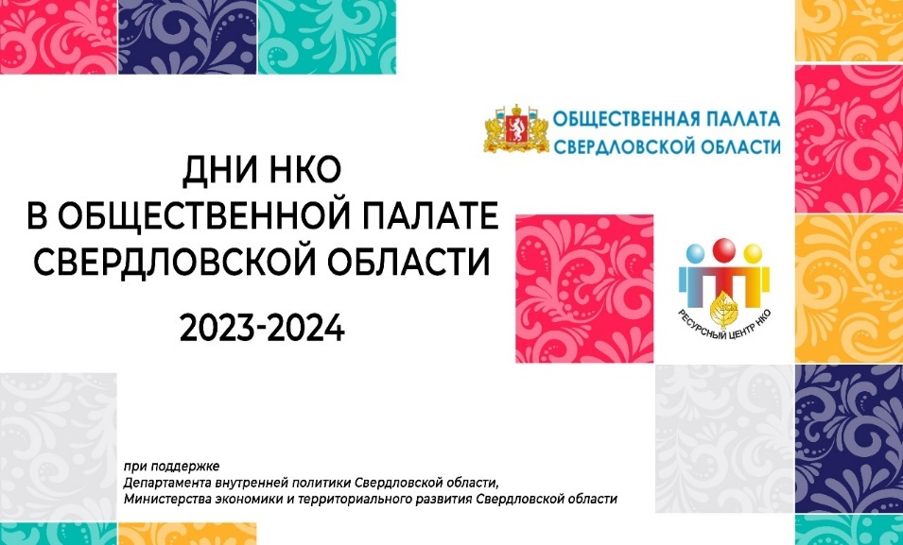 | 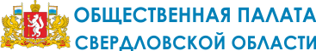  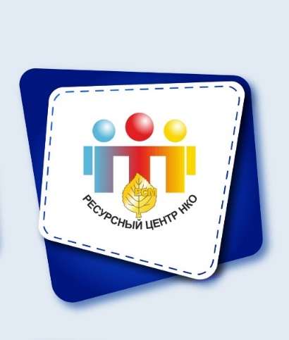  РЕГИОНАЛЬНЫЙ РЕСУРСНЫЙ ЦЕНТР СО НКО  СВЕРДЛОВСКОЙ ОБЛАСТИ
Полная информация:
http://www.opso66.ru,
https://vk.com/rrc_nko, https://vk.com/public168957898,
https://t.me/rrc_nko, https://rutube.ru/channel/24196020/
https://созидание.све.рф/, https://народыурала.све.рф/

#ДниНКО #ОПСО #РРЦ_СО_НКО #СвердловскаяОбласть #РСМ #РСМ_Урал #НКО #ФПГ

- Обучающие мероприятия для руководителей НКО
- Клуб бухгалтеров (методические мероприятия и консультации)
- Презентация лучших практик НКО и МДО
- Индивидуальные и коллективные консультации
- Онлайн курсы
- Круглые столы/семинары по взаимодействию НКО и ИОГВ, органами местного самоуправления
- Открытое заседание экспертного совета НКО
- Информационно-методические мероприятия в муниципальных образованиях
- Мероприятия НКО - партнеров ОПСО
10. Мероприятия для детских и молодежных объединений Свердловской области

Дата/время проведения  Местное/  формат | Мероприятие | Ответственный/ведущий/эксперты/  участники мероприятия/гости | Форма проведения,  ссылка на регистрацию или эфир;  контакты партнерских организаций /организаторов
Ноябрь  2023 года | "ДИАЛОГ. ДОВЕРИЕ. ПАРТНЕРСТВО"  Лекция -доклад  Система поддержки СОНКО, работающих в сфере профилактики ВИЧ-инфекции, в Свердловской области | Министерство здравоохранения Свердловской области  https://minzdrav.midural.ru/article/show/id/10393  Ольга ПРОХОРОВА  зав. отделом профилактики ВИЧ -инфекции ГАУЗ СО «Свердловский областной центр профилактики и борьбы со СПИД»  +7(343)227 30 18 (доб.137)  https://livehiv.na4u.ru/ | Трансляция будет размещена  https://vk.com/rrc_nko  https://vk.com/opso66
Ноябрь  2023 года  Очный формат участия:  ГО Нижний Тагил | «ДНИ НКО в Нижнем Тагиле»:  День открытых дверей в НКО  Формирование материалов и издание сборника «Лучшие практики НКО и гражданских инициатив города  Нижний Тагил»  Круглый стол  «Партнерство: власть, бизнес, НКО» | "ЦЕНТР ОБЩЕСТВЕННЫХ ИНИЦИАТИВ"  Татьяна КАМЕШКОВА  руководитель РЦ ,  эксперт Общественной палаты Свердловской области  https://vk.com/mrcntagil  Общественная палата Нижнего Тагила | Очный формат участия  Место проведения:  ГО Нижний Тагил
Ноябрь−  Декабрь  2023 года | Индивидуальные и коллективные консультации  для руководителей и добровольцев НКО  по включению людей с инвалидностью в общественно-культурную деятельность | Министерство культуры Свердловской области  https://www.mkso.ru/podderjka-nko  ГБУК СО «Свердловская областная специальная библиотека для незрячих и слабовидящих имени Д.Н. Мамина-Сибиряка»  Сергей УЙМИН  +79090048434  uimin@sosbs.ru | Офлайн участие (по заявкам)  Направлять заявки :  +79090048434  uimin@sosbs.ru
2 ноября | "ДИАЛОГ. ДОВЕРИЕ. ПАРТНЕРСТВО"  «Государство и общество: формула успеха»  #НАРОДНЫЙОБЛИКУРАЛА  ПАТРИОТИЧЕСКИЙ КЛАСТЕР  #ЭКСКУРСИЯПРОМЕНАД | Министерство образования  и молодежной политики Свердловской области  https://vk.com/minobr_so  Василий СТАРОДУБЦЕВ  Атаман Некоммерческой организации «Хуторское казачье общество «Арамильская слобода»  +7(343) 247-24-74  tour@aramilsloboda.ru | Новости проекта:  https://vk.com/minobr_so  Запись:  https://vk.com/minobr_so?w=wall-194346697_876
Ноябрь  2023 года | Курсы повышения квалификации  «Информационная открытость НКО»  Обучение 16 часов с выдачей удостоверений о повышении квалификации.  Форма обучения: очно-заочная  Очно: 6 часов – 3 вебинара по 2 часа  Заочно: 10 часов (самостоятельное изучение подготовленного учебно-методического материала в системе дистанционного обучения и выполнение практической части обучения) | РРЦ РСМ для СОНКО  https://vk.com/rrc_nko  АНО "Третий сектор"  https://ural-nko.ru/ | Регистрация и заявки в группе: https://vk.com/rrc_nko
 | Информационная встреча  Для НКО и инициативных групп по актуальным вопросам создания и деятельности НКО | Елена МАКЕЙ  юрист, член Ассоциации «Юристы за гражданское общество» (г. Москва), эксперт РРЦ для СОНКО Свердловской области, эксперт Общественной палаты Свердловской области  +7-953-607-20-05,  (343) 268-63-83, makeyee@gmail.com | Очный формат участия  Екатеринбург  Регистрация в группе  https://vk.com/rrc_nko
9 ноября  Онлайн | "ДИАЛОГ. ДОВЕРИЕ. ПАРТНЕРСТВО."  «Государство и общество: формула успеха»  Проекты:  Областной студенческий правовой форум «Интенсив-PRO»,  «Территория талантов»,  «Стратегия наставничества»,  Центр компетенций «Федерация наставничества» | Министерство образования  и молодежной политики Свердловской области  https://vk.com/minobr_so  Михаил ПОДКОВЫРКИН  Председатель первичной профсоюзной организации студентов (Союз студентов) УрФУ имени первого Президента России Б.Н. Ельцина»  pos.urfu2@gmail.com | Новости проекта:  https://vk.com/minobr_so  запись презентации: https://vk.com/minobr_so?w=wall-194346697_867
14 ноября | Информационная встреча  «Типовые уставы и новые ОКВЭДы для НКО: теория и практика» | Елена МАКЕЙ  юрист, член Ассоциации «Юристы за гражданское общество» (г. Москва), эксперт РРЦ для СОНКО Свердловской области, эксперт Общественной палаты Свердловской области  +7-953-607-20-05,  (343) 268-63-83, makeyee@gmail.com | Очный формат участия  Екатеринбург  Регистрация в группе  https://vk.com/rrc_nko
15 ноября  онлайн | Онлайн-встреча на тему «Взаимодействие некоммерческих организаций с государственным автономным учреждением Свердловской области «Региональный центр патриотического воспитания».  В рамках встречи будут обсуждаться вопросы взаимодействия некоммерческих организаций и ГАУ СО «РЦПВ», интеграция представителей НКО в мероприятия ГАУ СО «РЦПВ», а также будет презентовано мероприятие «Патриоты Урала» | Эксперты встречи:  Кутявин Никита Романович,  начальник отдела организации взаимодействия в сфере патриотического воспитания  ГАУ СО "Региональный центр патриотического воспитания"  Алиса КОЛМОГОРОВА  специалист «ГАУ СО  «Региональный центр патриотического воспитания».  8-919-494-17-05  rcpv.kolmogorova@yandex.ru | Онлайн формат участия  Регистрация в группе  https://vk.com/rrc_nko
16 ноября  Смешанный формат | "ДИАЛОГ. ДОВЕРИЕ. ПАРТНЕРСТВО."  «Взаимодействие НКО и региональных органов власти»  Деятельность НКО, осуществляющие деятельность в сфере физической культуры и спорта.  Опыт реализации проектов.  Привлечение дополнительных ресурсов на проекты. | Министерство  физической культуры и спорта Свердловской области  https://minsport.midural.ru/  Андрей ЗЯБЛИНЦЕВ  Заместитель Министра физической культуры и спорта Свердловской области  +7 (343) 312-00-16 | Смешанный формат участия  Регистрация в группе  https://vk.com/rrc_nko  отв. организатор  Глеб Константинович Егоров  главный специалист отдела учебно-спортивной и физкультурно-массовой работы  Министерства физической культуры и спорта Свердловской области  (343)312-00–16, доб. 35  Егоров Глеб Константинович  g.egorov@egov66.ru
16 ноября  онлайн | "ДИАЛОГ. ДОВЕРИЕ. ПАРТНЕРСТВО"  «Государство и общество: формула успеха»  Технический хакатон молодых специалистов организаций машиностроения  «Цифровые решения в области медицины»  Форум молодых специалистов. | Министерство образования  и молодежной политики Свердловской области  https://vk.com/minobr_so  Свердловское региональное отделение Общероссийской общественной организации «Союз машиностроителей России», председатель  Клейн  Николай Владимирович | Новости проекта:  https://vk.com/minobr_so  запись презентации:  https://vk.com/video-194346697_456239095
2 декада  ноября  2023 | "ДИАЛОГ. ДОВЕРИЕ. ПАРТНЕРСТВО."  Презентация практики в сфере социальной защиты населения на примере реализации проекта  «Вместе можем все!» | Министерство социальной политики Свердловской области  https://msp.midural.ru/deyatelnost/podder-ka-nko.html  Марина ЧЕРКАСОВА,  СООО благотворительного фонда «Российский детский фонд»  +7 999 563 31 91, cherkasova05@yandex.ru | Мероприятие планируется на площадке Общественной палаты Свердловской области  Регистрация в группе  https://vk.com/rrc_nko
Ноябрь | «Особенности бухгалтерского учёта в НКО». Базовый уровень. Обучающий курс для сотрудников и добровольцев НКО.  Курс из 10 видеоуроков. Каждому обучающемуся - методическое пособие тетрадь в электронной форме для  самостоятельного тренинга практических навыков. | Региональный Ресурсный центр РСМ для СОНКО  Куратор  - Наталья ЛЫЧАГИНА  https://vk.com/rrc_nko | Онлайн формат участия  Регистрация в группе  https://vk.com/rrc_nko
ноябрь-декабрь  ( по отд. графику) | Пленарные заседания, обучающие мастер-классы в управленческих округах Свердловской области  для муниципальных служащих, муниципальных общественных палат, НКО в по предоставлению поддержки некоммерческим организациям, осуществляющим деятельность  на территории Свердловской области | Министерство экономики и территориального развития Свердловской области  https://vk.com/podderzkasonko | Анонсы в группах: https://vk.com/rrc_nko  https://vk.com/podderzkasonko  рамках выездных совещаний Министерства экономики и территориального развития  Свердловской области  отв. организатор  Алена Юрьевна Николаева;  (343) 312-00-10 (доб. 153);  a.nikolaeva@egov66.ru
Декабрь  Очная встреча  в городе  Нижний Тагил | Информационная встреча  «Оказание НКО помощи подопечным: правовые основания, налогообложение» | Елена МАКЕЙ  юрист, член Ассоциации «Юристы за гражданское общество» (г. Москва), эксперт РРЦ для СОНКО Свердловской области, эксперт Общественной палаты Свердловской области  +7-953-607-20-05,  (343) 268-63-83, makeyee@gmail.com | Очный формат участия  Регистрация в группе  https://vk.com/rrc_nko  г. Нижний Тагил,  ул. Карла Маркса, дом 65,  Центр общественных инициатив
Ноябрь-  декабрь  Очная встреча | ЕДИНЫЙ ДЕНЬ КОНСУЛЬТАЦИЙ  для сотрудников и активистов НКО  Тематика:  Учет и отчетность НКО  Бухгалтерский учет НКО  Правовые нормы деятельности НКО  НКО-поставщик услуг  Информационное обеспечение НКО  Грантовая история НКО  Документооборот в НКО  Социальный проект: как найти ошибку | Эксперты РРЦ для СОНКО  Эксперты Общественной палаты Свердловской области  Наталья ЛЫЧАГИНА  Елена МАКЕЙ  Алена АНДРИЯНОВА  Юлия ЛАЧИМОВА  Артем САЛИТРАРОВ  Елена ЗВЕРЕВА | Запись на консультации  в группе Региональный Ресурсный центр РСМ для СОНКО  https://vk.com/rrc_nko  Место проведения:  БУДЕТ СООБЩЕНО ПОЗЖЕ
Ноябрь−  Декабрь  2023 года  офлайн | "ДИАЛОГ. ДОВЕРИЕ. ПАРТНЕРСТВО."  Стажировка для руководителей НКО «Формирование коммуникативной компетентности и поведенческих навыков при взаимодействии с инвалидами» | Министерство культуры Свердловской области  https://www.mkso.ru/podderjka-nko  ГБУК СО «Свердловская областная специальная библиотека для незрячих и слабовидящих имени Д.Н. Мамина-Сибиряка» ,  г. Екатеринбург, ул. Фрунзе, 78  Сергей УЙМИН  +79090048434  uimin@sosbs.ru | Офлайн участие (по заявкам)  Направлять заявки :  +79090048434  uimin@sosbs.ru
Декабрь | Информационный семинар  " Оказание поддержки некоммерческим неправительственным организациям, участвующим в развитии институтов гражданского общества, с использованием средств Фонда президентских грантов в 2023 году и перспективы на 2024 год. | Елена СЕРГЕЕВА  начальник отдела организационно-правовой,  финансово-экономической работы, государственной службы и кадров  312-00-49 (доб.30)  en.sergeeva@egov66.ru | Департамент  внутренней политики Свердловской области
1 декабря  2023 года  онлайн | Круглый стол  «Волонтеры для качества жизни инвалидов»  (с участием НКО и волонтерских организаций Екатеринбурга и Свердловской области) | Министерство культуры Свердловской области  https://www.mkso.ru/podderjka-nko  ГБУК СО «Свердловская областная специальная библиотека для незрячих и слабовидящих имени Д.Н. Мамина-Сибиряка»,  г. Екатеринбург, ул. Фрунзе, 78 | Онлайн участие  Отв. организатор  Арсентьева Виктория Валерьевна  arsenteva@sosbs.ru  +79826064776
Декабрь  2023 года  офлайн | Движение Детского КВН- Свердловская областная ЮНИОР -ЛИГА КВН приглашает на  Фестиваль «ШАРМ»  увидеть лучшие команды Свердловской областной юниор-лиги КВН, так и начинающие свой творческий путь коллективы. | Евгений СОБИН,  Руководитель Свердловской областной ЮНИОР -ЛИГИ КВН  https://vk.com/school_liga_kvn  +7 (343) 286-97-48  http://dm-centre.ru | Город Екатеринбург,  пр. Ленина, 1  БЕСПЛАТНО  Вход на мероприятие бесплатно
Декабрь  2023 года  онлайн | Презентация –  ПРАКТИКУМ  Продвижение проектов НКО на портале  СОЗИДАНИЕ.СВЕ.РФ | Таисья ИСХАКОВА  Специалист Департамента внутренней политики СО  (343)312-00-49 (доб.11)  t.ishakova@egov66.ru | Трансляция  https://vk.com/rrc_nko  https://vk.com/opso66
02 декабря,  пятница  14.00.  Очное мероприятие | II Открытый фестиваль-конкурс  для людей с ограниченными  возможностями здоровья  «Поверь в себя»  ГО Артемовский | Сергей АФОНАСЬЕВ  Исполнительный директор фестиваля-конкурса  художественный руководитель ДК «Энергетик»  +7-904-544-8755 | Очный формат участия:  Артемовский ГО, ул. Коммунаров, 2; Дворец культуры «Энергетик»  СОО РСМ  Репортаж/новости  https://vk.com/mvm_ural  https://vk.com/rrc_nko
Онлайн  трансляция гала-концерта | Итоги мероприятий проекта 2023 года  «ДНИ НКО в ОБЩЕСТВЕННОЙ ПАЛАТЕ СВЕРДЛОВСКОЙ ОБЛАСТИ»  - О работе «Клуба экспертов НКО»  - О планах деятельности РРЦ для СОНКО на 2024 год | Елена ЗВЕРЕВА,  заместитель председателя Общественной палаты Свердловской области, председатель СОО РСМ,  руководитель Регионального Ресурсного центра для СОНКО Свердловской области  https://vk.com/rrc_nko  zvereva_opso@mail.ru | https://vk.com/rrc_nkо  https://vk.com/opso66

#ДниНКО #ОПСО #РРЦ_СО_НКО #СвердловскаяОбласть #РСМ #РСМ_Урал #НКО #ФПГ

ЗАПИСЬ МЕРОПРИЯТИЙ
ЗАПИСЬ | «Государство и общество: формула успеха»  Новая форма презентации взаимодействия государственного и негосударственного сектора задумана и реализуется в целях содействия продвижению на областном и федеральном уровнях лучших проектов социально ориентированных некоммерческих организаций, реализующих проекты в сфере образования и молодежной политики при поддержке Министерства. | Министерство образования  и молодежной политики Свердловской области  https://vk.com/minobr_so  Свердловская областная общественная организация «Уральский клуб нового образования»  директор  Ирина ЗАКИРОВА | Запись презентации :  https://vk.com/minobr_so?w=wall-194346697_854&z=video-194346697_456239074%2Ff5999011343562f1b6%2Fpl_post_-194346697_854
ЗАПИСЬ | "ДИАЛОГ. ДОВЕРИЕ. ПАРТНЕРСТВО"  «Государство и общество: формула успеха»  Новая форма презентации взаимодействия государственного и негосударственного сектора задумана и реализуется в целях содействия продвижению на областном и федеральном уровнях лучших проектов социально ориентированных некоммерческих организаций, реализующих проекты в сфере образования и молодежной политики при поддержке Министерства. | Министерство образования  и молодежной политики Свердловской области  https://vk.com/minobr_so  Владимир КУТЫРЕВ  Ассоциации кадетских образовательных организаций, классов и клубов Свердловской области, президент | Запись: https://vk.com/minobr_so?w=wall-194346697_863
ЗАПИСЬ | «КЛУБ БУХГАЛТЕРОВ НКО»  Тема:  ПБУ и ФСБУ в деятельности НКО.  2. ФСБУ 27/2021 «Документы и документооборот в бухгалтерском учете»  3. Учет материалов в проекте СОНКО. | Наталья ЛЫЧАГИНА, координатор «Клуба бухгалтеров и руководителей СО НКО Свердловской области» г. Екатеринбург, эксперт Общественной палаты Свердловской области. | Запись мероприятия:  https://vk.com/rrc_nko?z=video-120290321_456239514%2Fvideos-120290321%2Fpl_-120290321_-2

ПРОЕКТЫ ПАРТНЕРОВ
1.Обучающие мероприятия для руководителей/специалистов НКО
2.Клуб бухгалтеров (методические мероприятия)
3.Онлайн курсы
4.Обучение добровольцев

ДОПОЛНИТЕЛЬНЫЕ ВОЗМОЖНОСТИ:
Онлайн курсы
Весь период | Для социальных предпринимателей. | Социальное предпринимательство.  Онлайн.  Как составить заявку на участие в грантовом конкурсе для социальных предпринимателей. Практикум.  Как принять участие в грантовом конкурсе для социальных предпринимателей | Лариса ПОНОМАРЕВА, директор консалтинговой компании «АМПАРО» ,бизнес-консультант, трекер и эксперт по грантовым конкурсам в серии вебинаров раскрывает секреты успешной подачи заявки на грантовый конкурс для социальных предпринимателей от Минэкономразвития РФ. | Просмотр:  https://dzen.ru/video/watch/631b385d8171e40507da2ba7?f=d2d  https://dzen.ru/video/watch/631b35bed296cb0169aa909a?f=d2d
Весь период | Для кого :  - для волонтёров и НКО, способствующих профилактике ВИЧ  - для лиц старше 18 лет, способствующих профилактике и лечению ВИЧ-инфекции и другим социально значимым заболеваниям. | "Спутник" для волонтёров и НКО, способствующих профилактике ВИЧ  Курс состоит из 4 блоков, в каждом из которых будут представлены обучающие видеоролики с участием специалистов в различных областях. После каждого видеоролика будут проводиться проверочные и домашние работы.  По итогу курса всем участникам будут выданы сертификаты о прохождении курса. | Региональный Общественный Фонд «Новая Жизнь»  Эксперты:  Марк АГАНИН- врач-инфекционист  Сергей ПРОЖЕРИН - врач дерматовенеролог «Свердловского областного центра профилактики и борьбы со СПИД»  Александр ЛЕСНЕВСКИЙ - психолог, супервизор «Свердловского областного центра профилактики и борьбы со СПИД»  Светлана ШАЙХУЛЛИНА - психолог, сотрудник МОО «СБСС» по Свердловской области;  Ксения ГОГОЛЕВА - специалист «Свердловского областного центра профилактики и борьбы со СПИД» | Бесплатно для зарегистрированных пользователей.  Пройти курс:  https://stepik.org/course/114762/promo?auth=registration  Методическое пособие -https://stepik.org/media/attachments/lesson/772818/%D0%BF%D0%BE%D1%81%D0%BE%D0%B1%D0%B8%D0%B5_.pdf
Весь период | Для руководителей проектных групп | Содержательно курс посвящен инновационным подходам к раскрытию гражданско-патриотического потенциала современной молодежи:  сохранению исторической памяти,  проектной деятельность,  использованию современных веб-сервисов,  безопасности в патриотическом воспитании.  Учебный курс будет полезен организаторам внеучебной работы и патриотического воспитания. | Преподаватели:  Олег ГРИБАН  Никита ДИСТАНОВ  Ирина ГРИБАН  Иван ПОПП  Илья ШАХНОВИЧ  Анастасия ИБАТУЛЛИНА  Кирилл БЕЛИКОВ | Регистрация  http://живаяистория-россии.рф/courses/guruPrograms/1-all-courses/3-patriot-online.html  Бесплатно для зарегистрированных пользователей.
Весь период | Для начинающих волонтеров и тех, кто только задумывается об участии в волонтерском движении.  Для гражданских активистов. | Курсы.  Основы волонтёрства для начинающих  Что это такое — волонтерство? Как устроен этот мир изнутри? Вы узнаете, как работают добровольцы в разных сферах, как они взаимодействуют с организациями, какие права и обязанности у них есть. Наконец — как начинающему волонтеру избежать распространенных ошибок. | Эксперты  Артем МЕТЕЛЕВ, Председатель совета Ассоциации волонтерских центров  Екатерина ИВАНОВА, заместитель директора Роспатриотцентра  Матвей МАСАЛЬЦЕВ, Начальник управления по развитию информационных технологий Ассоциации волонтерских центров | Регистрация и обучение:  https://edu.dobro.ru/courses/28/  Бесплатно для зарегистрированных пользователей.
Весь период | Для гражданских активистов | Событийное волонтерство. Базовый курс  Что такое событийное волонтерство и в чем его особенности  Какими документами регулируется деятельность событийных волонтеров  Каковы права и обязанности всех участников событийного волонтерства  В чем функции событийного волонтера и какими компетенциями должен обладать волонтер. | Эксперты  Артем МЕТЕЛЕВ, Председатель совета Ассоциации волонтерских центров  Мадлен БАТУРИНА, Руководитель по работе с масштабными проектами компании "Эврико"  Александр МАКСИМОВ, Руководитель волонтерской программы АНО "УЕФА Евро 2020" в Санкт-Петербурге | Регистрация и обучение:  https://edu.dobro.ru/courses/70/  Бесплатно для зарегистрированных пользователей.
Весь период | Для волонтеров и организаторов команд, которые в своей деятельности большое время уделяют общению с людьми. | Курсы.  Эффективные коммуникации  Как использовать вербальные и невербальные средства коммуникации для повышения её эффективности  Как устанавливать контакт с собеседником или аудиторией  Как создать атмосферу доверия в общении  Как строить диалог и правильно формулировать вопросы  Как работать с возражениями  Особенности коммуникации с особыми категориями граждан и людьми в трудных жизненных ситуациях | Автор курса:  Федеральное государственное бюджетное учреждение «Российский центр гражданского и патриотического воспитания детей и молодежи» | Регистрация и обучение:  https://edu.dobro.ru/courses/75/  Бесплатно для зарегистрированных пользователей.
Весь период | Для гражданских активистов  Для волонтеров и организаторов команд | Социальное проектирование  В этом курсе вы научитесь: определять проблематику своего проекта. Анализировать целевую группу. Определять цели, задачи и результаты. Считать бюджет проекта. Проводить промежуточную и финальную оценку. Подбирать людей и правильно оформлять документацию. Взаимодействовать с партнерами и спонсорами. Продвигать свой проект. | Эксперты  Ольга ВОХМЯНИНА  PR-директор "Форума доноров"  Варвара МЕЛЕКЕСЦЕВА, Главный эксперт обеспечения поддержки бизнеса в регионах присутствия ООО "Сибур"  Екатерина ВЕРЕЩАГИНА, Генеральный директор агентства "Стратегические коммуникации"  Анастасия МЕЛЬНИКОВА, Фандрайзер Благотворительного фонда помощи тяжелобольным людям "Гольфстрим" | Регистрация и обучение:  https://edu.dobro.ru/courses/29/  Бесплатно для зарегистрированных пользователей.
Весь период | Пройти обучение может каждый, специальные навыки не требуются. | Универсальный обучающий курс «Доброволец»  – полноценная и достоверная информация о ВИЧ-инфекции и других социально значимых заболеваниях для волонтеров и сотрудников НКО, работающих в теме профилактики ВИЧ-инфекции.  22 видеолекции от «Вхождения в волонтерскую деятельность» до «О ВИЧ через искусство» подготовлены для вас специалистами, имеющими большой практический опыт работы в сфере профилактики ВИЧ: психологи, врачи-инфекционисты, сотрудники СПИД-центра и НКО, работающих в теме ВИЧ.  Обучающий курс «Доброволец» состоит из двух частей: online-лекции и offline-тренинг. | Региональный общественный Фонд «Новая Жизнь»  +7 (800) 550-68-41  newlife_ekb  http://newlife96.ru/  Волгоградская 178,  г. Екатеринбург | Бесплатно  Регистрация:  https://coreapp.ai/app/player/course/64ec81dee3d87c8a41d518fa  30 учеников, которые успешно пройдут первую часть курса до 15 октября, будут приглашены на бесплатный тренинг, который проведут специалисты Фонда «Новая Жизнь» и приглашенные эксперты из организаций, работающих в сфере ВИЧ.
Онлайн курс | Для руководителей проектных групп | Социальное проектирование: от идеи до президентского гранта.  Готовый план проекта вы сможете быстро трансформировать в заявку на конкурс #ФПГ. Слушателям предстоит перевоплотиться в авторов. Заложите не менее пяти часов на изучение лекционных материалов и не менее получаса на каждое практическое занятие по каждому уроку. По итогам курса вы напишете черновик своего проекта и сможете легко трансформировать его в заявку на конкурс президентских грантов. Бонус: реальные истории от сильных НКО -чтобы вы могли получить заряд энергии и вдохновения. | Фонд  президентских  грантов | Бесплатно.  Регистрация и обучение : https://онлайнкурсы.президентскиегранты.рф/
Весь период | Для кого:  Представителей Волонтерских центров для волонтеров старшего возраста,  представителей некоммерческих организаций,  представителей бюджетных организаций,  серебряных волонтеров,  людей старшего возраста. | "Серебряное" волонтерство: ключевые аспекты развития  Видеокурс представляет собой практической набор рекомендаций по организации и поддержанию волонтёрских групп и движений среди лиц пожилого возраста — различные модели, варианты объединений, способы привлечения в свои ряды и поддержания активности, мотивации и обучения участников, взаимодействия со спонсорами, донорами и общественностью. | Эксперты  Артем МЕТЕЛЕВ, председатель совета Ассоциации волонтерских центров  Диана ДЖАЛАЛОВА, Заместитель Председателя Совета Ассоциации волонтерских центров  Константин ЦАРАНОВ, Начальник Управления развития отраслевых образовательных программ управления Правительства Москвы | Регистрация и обучение:  https://edu.dobro.ru/courses/53/  Бесплатно для зарегистрированных пользователей.
Весь период | Для бухгалтеров НКО | Онлайн уроки  НЕКОММЕРЧЕСКИЕ  ОРГАНИЗАЦИИ И НАЛОГИ  Особенности налогообложения НКО  Налоговые режимы. Налогообложение поступлений. Налог на имущество организаций. Страховые взносы. Пониженные тарифы. страховых взносов. Налог на доходы физических лиц. Социальный налоговый вычет. Налоговая льгота по пожертвованиям в адрес НКО. Налог на добавленную стоимость. | Фонд  президентских  грантов | Бесплатно для зарегистрированных пользователей.  Просмотр  https://youtu.be/AyPl0tGhNEU  Обучение  https://онлайнкурсы.президентскиегранты.рф/nko_i_nalogi
Весь период | Для руководителей проектных групп | Серия видеоуроков  ﻿﻿﻿Образовательный видеокурс для участников конкурсов «Короче, гранты»  Игорь Соболев. Особенности конкурсов ПФКИ. Типы проектов. Тематические направления | Фонд культурных инициатив | Обучение  https://фондкультурныхинициатив.рф/public/main/0eb69f92-19a7-4cd7-8181-a803d3faf30d  Бесплатно для зарегистрированных пользователей.
Весь период | Кому :  - интересно узнать о явлении «социальное предпринимательство»  - кто только начал свой путь в создании своего социального проект  - интересно диагностировать свой действующий социальный проект и выйти на новый уровень | Социальное предпринимательство.  Онлайн-программа  «Ваш первый социальный проект»  — пошаговое руководство по созданию социальных проектов.  Программа из 10 -ти видеоуроков | Фонд поддержки социальных проектов. | Бесплатно для зарегистрированных пользователей.  Запись на обучение : https://fpsp.online/#rec476641000
СПРАВКИ:
Общественная палата Свердловской области
тел./ факс 8(343) 385-80-75,
e-mail: opso@list.ru, zvereva_opso@mail.ru ;
http://www.opso66.ru

Региональный Ресурсный центр РСМ для СОО НКО  тел./ факс 8(343) 371-33-21  вацап 8 982 71 301 81  e-mail: rsm_ural@mail.ru  https://vk.com/rrc_nko | 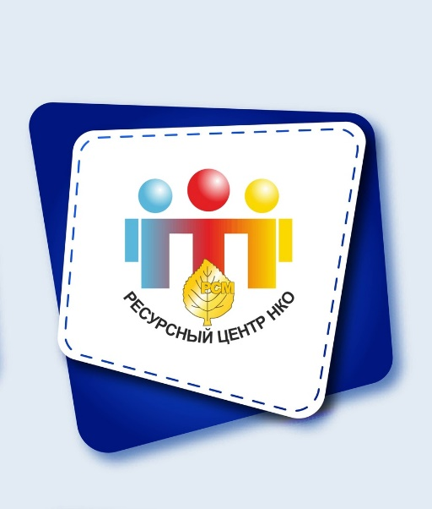  РЕГИОНАЛЬНЫЙ  РЕСУРСНЫЙ ЦЕНТР РСМ  ДЛЯ СО НКО  СВЕРДЛОВСКОЙ ОБЛАСТИ
Полная информация:
http://www.opso66.ru, https://vk.com/rrc_nko, https://vk.com/public168957898,
https://t.me/rrc_nko, https://rutube.ru/channel/24196020/
https://созидание.све.рф/, https://народыурала.све.рф/

#ДниНКО #ОПСО #РРЦ_СО_НКО #СвердловскаяОбласть #РСМ #РСМ_Урал #НКО #ФПГ

